Консультация для родителей:
«КАК ОПРЕДЕЛИТЬ УРОВЕНЬ РАЗВИТИЯ МЕЛКОЙ МОТОРИКИ РУК У ДЕТЕЙ: ДИАГНОСТИКА. ТРИ ПРОСТЫХ ТЕСТА»
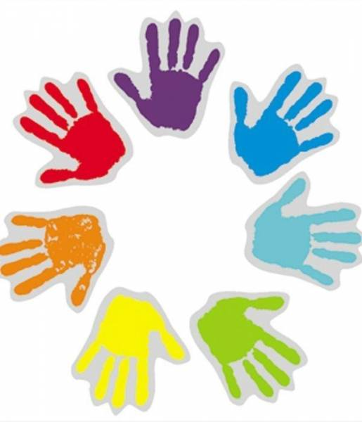

Подготовила учитель-логопед:
Денисова Д.Н.

Для этого не потребуется никаких сложных пособий или предметов. А потребуется совсем немного времени. Я хочу рассказать о трех простых тестах для диагностики уровня развития мелкой моторики, которые можно провести с детьми старшего дошкольного возраста и дома, и в детском саду.

ТЕСТ 1.

Ребенок сидит за столом. Возьмите большой лист бумаги и попросите ребенка положить руки так, чтобы на листе бумаги поместились обе ладошки с разведенными пальчиками. Обведите ладошки на бумаге карандашом. Посмотрите вместе, что у Вас получилось. И попросите ребенка снова положить ладошки на бумагу так, чтобы все линии совпали.
Объясните задание. Предложите малышу поиграть с пальчиками. Скажите: «Я буду показывать тебе пальчики на твоей руке, а ты будешь поднимать только тот пальчик, который я покажу. Другие пальчики поднимать не надо». Попробуйте – попросите малыша поднять пальчик: «Вот этот подними». Убедитесь, что он правильно понял задание.
Теперь начинаем тест. Начните с правой руки: «Подними этот пальчик. А теперь вот этот». Последовательность движений: 5-1-2-4-3 (где 1 это большой пальчик, а 5 это мизинчик). Затем в той же последовательности сделайте задание на левой руке. Затем повторите на правой. И снова на левой. Таким образом, каждая рука выполнит задание два раза!
А теперь главное – за чем надо следить при выполнении этого задания. Когда малыш будет стараться поднимать один пальчик, то непроизвольно будут подниматься и другие. Он этого не хочет, но у него так получается! Эти лишние движения называются синкинезиями. Такие лишние движения возникают, когда движения пальчиков недостаточно дифференцированы, и поэтому включаются ненужные для этого движения мышцы.
Когда Вы видите синкинезии, то рисуйте каждую из них стрелочкой на бумаге, проводя линию от нужного пальчика к «ненужному, лишнему» для этого движения.
В результате на бумаге у Вас будут к концу задания контуры ладошек и нарисованные линии лишних движений. Одно лишнее движение – это одна стрелочка.
Как узнать результаты теста:
1) Считаем среднее количество стрелочек для каждой руки, т.е. среднее количество лишних движений. Например, на правой ладошке у нас нарисовано 6 стрелочек, а задание мы проводили два раза. Поэтому 6:2 = 3. Т.е. среднее количество лишних движений пальчиками на правой руке равно 3.
Аналогично подсчитываем лишние движения пальчиками на левой руке – например, у нас нарисовано 8 стрелочек. 8:2=4. Среднее количество лишних движений – 4.
2) Складываем получившиеся цифры. 3 (на правой руке) + 4 (на левой руке) = 7.
Что нам скажут эти результаты:
- Какая ведущая рука у ребенка. Ведущая рука – это та рука, где лучше развита дифференциация движений пальчиков, и где меньше лишних движений пальчиками. В нашем примере – это правая рука.
- Каков уровень развития тонких движений и их дифференциации у ребенка. Примерные возрастные нормы (общего среднего количества лишних движений): в 6 лет – 9, в 7 лет — 6, в 8 лет – 5, в 9 лет – 3. Для нашего примера: у нас получилась цифра 7. Для шестилетнего ребенка это хороший результат. А вот если бы ребенку уже было бы 7 лет, то результат слишком низкий, т.е. у данного ребенка движения пальчиков развиты недостаточно.
Теперь, наверное, понятно, почему дети, которые учатся играть на фортепиано и других музыкальных инструментах, часто намного более развиты, чем сверстники? Ведь они упражняются постоянно и фактически постоянно делают пальчиковую гимнастику и развивают этим не только свои музыкальные способности, но и мелкую моторику, и сенсомоторную координацию, и мышление!
ТЕСТ 2.

Нарисуйте от руки карандашом на листе бумаги ровный круг диаметром 3-3,5 см. Покажите свой образец ребенку. Попросите ребенка нарисовать такой же круг одним движением руки (т.е. без отрыва).
Если у малыша плохо развита мелкая моторика, то он не может выполнить задание. Типичные ошибки:
- Рисует овал.
- Рисует круг, но намного меньшего размера чем в образце. Это показатель скованности кисти.
- Рисует с отрывом руки, передвигая ее.

ТЕСТ 3.

Наблюдение за рисованием и закрашиванием раскрасок. Считается, что раскрашивание картинок является очень хорошим упражнением для пальчиков. Но это не всегда так. Чтобы раскрашивание развивало мелкую моторику, надо чтобы ребенок действовал правильно. Обратите внимание на типичные ошибки, которые свидетельствуют о недостаточном уровне развития мелкой моторики и о том, что малышу нужны специальная пальчиковая гимнастика и упражнения для пальчиков.
Типичные ошибки в раскрашивании:
- Ребенок постоянно поворачивает лист бумаги или книжку при раскрашивании картинки.
- Ребенок не может менять направление линий.
- Движения ребенка скованные, кисть фиксирована и часто зажата.
- Рука и пальчики слишком вялые или слишком напряженные.

